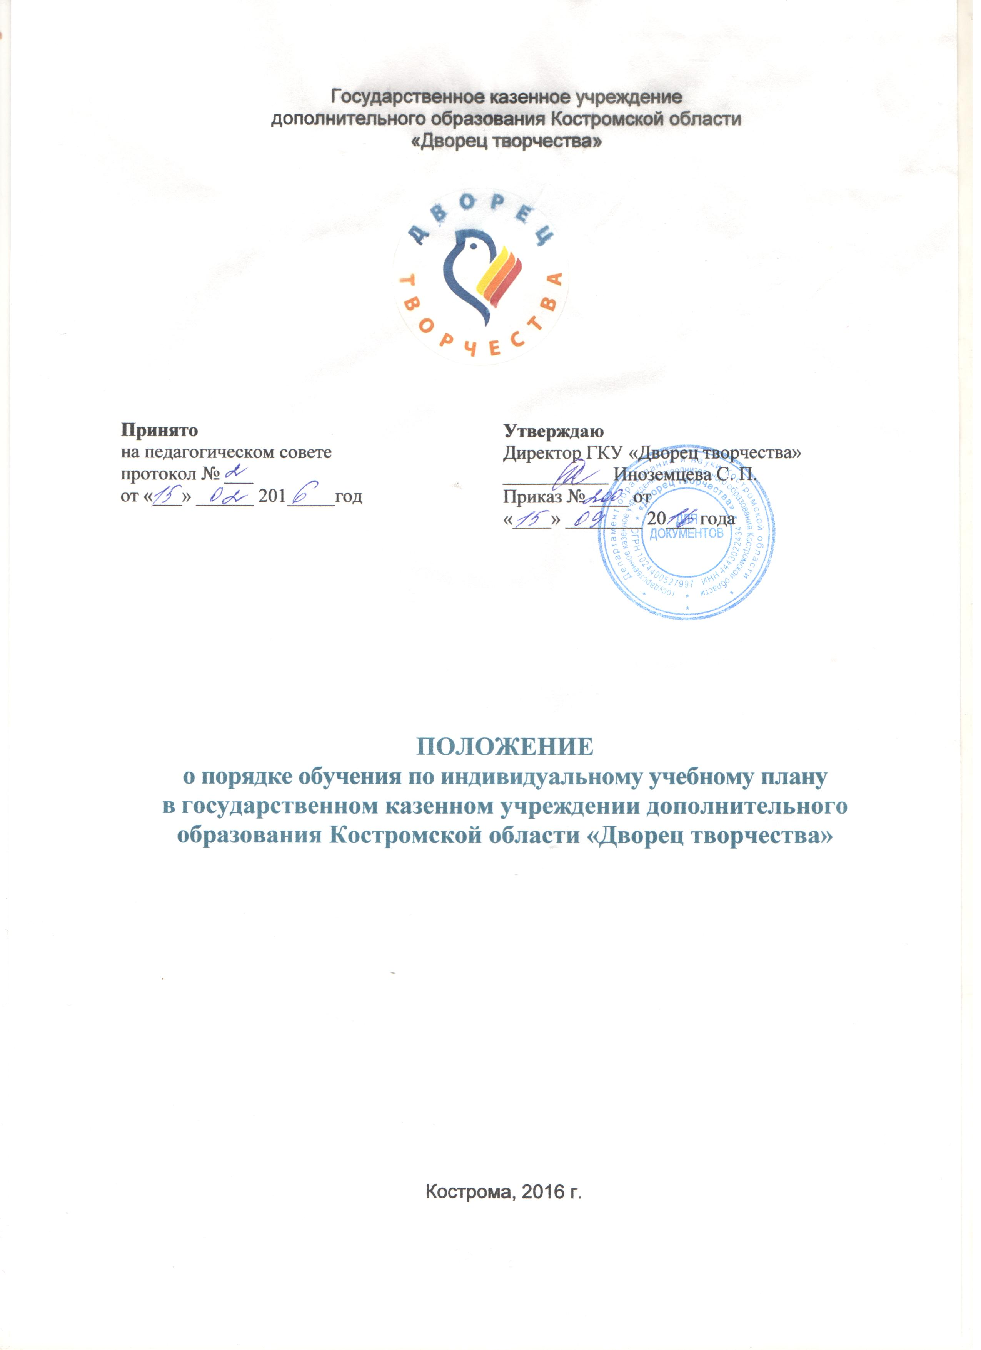
1. Общие положения
  - Положение о порядке обучения по индивидуальному учебному плану в государственном казенном учреждении дополнительного образования Костромской области «Дворец творчества» (далее – Положение) разработано в соответствии с Федеральным законом № 181-ФЗ от 24.11.1995 года «О социальной защите инвалидов в Российской Федерации», Федеральным законом № 273-ФЗ от 29.12.2012 года «Об образовании в Российской Федерации», Уставом государственного казенного учреждения дополнительного образования Костромской области «Дворец творчества (далее – Учреждение), другими локальными актами Учреждения.
  - В соответствии с пунктом 3 части 1 статьи 34 Федерального закона №273-ФЗ от 29.12.2012 года «Об образовании в Российской Федерации» обучающиеся имеют право на обучение по индивидуальному учебному плану, в том числе ускоренное обучение, в пределах осваиваемой образовательной программы в порядке, установленном локальными нормативными актами.
  - Настоящее Положение устанавливает порядок и правила обучения по индивидуальному учебному плану в Учреждении.
  - Индивидуальный учебный план (далее – ИУП) – учебный план, обеспечивающий освоение дополнительной общеобразовательной общеразвивающей программы (далее – программа) на основе индивидуализации ее содержания с учетом особенностей и образовательных потребностей конкретного обучающегося.
  - Обучение по ИУП может быть организовано для обучающихся:
    - с высокой степенью успешности в освоении программ;
    - неспособных к усвоению программ в условиях детского коллектива;
    - по состоянию здоровья;
    - не имеющих возможность регулярно посещать учебные занятия в Учреждении;
    - по другим основаниям.

2. Требования к разработке ИУП в Учреждении
  - ИУП определяет перечень, трудоемкость, последовательность и распределение учебных занятий, практики, иных видов учебной деятельности и формы промежуточной аттестации обучающихся.
  - ИУП разрабатывается для отдельного обучающегося или группы обучающихся на основе учебного плана Учреждения, дополнительной общеобразовательной общеразвивающей программы (далее – программа).
  - С целью индивидуализации содержания программы ИУП предусматривает:
    - учебные занятия для углубленного изучения отдельных тем, разделов программы;
    - учебные занятия, обеспечивающие различные интересы обучающихся.
  - При построении ИУП может использоваться модульный принцип, предусматривающий различные варианты сочетания изучения тем разделов, программы, иных компонентов, входящих в учебный план Учреждения.
  - ИУП, за исключением ИУП, предусматривающего ускоренное обучение, может быть предоставлен обучающемуся с 1 года обучения.
  - ИУП составляется, как правило, на один учебный год, либо на иной срок, указанный в заявлении обучающегося или его родителей (законных представителей) об обучении по ИУП.
  - ИУП разрабатывается в соответствии со спецификой и возможностями Учреждения.
  - ИУП разрабатывается педагогическими работниками Учреждения с участием обучающихся и их родителей (законных представителей) в соответствии с программой.
  - При разработке ИУП Учреждение может обращаться в центры психолого-педагогической, медицинской и социальной помощи для получения методической помощи.
  - ИУП утверждается решением педагогического совета Учреждения и приказом руководителя Учреждения.
3. Условия реализации ИУП
  - При реализации ИУП в соответствии с программой могут использоваться различные образовательные технологии, в том числе дистанционные образовательные технологии, электронное обучение.
  - Обучение по ИУП может быть организовано в рамках сетевой формы реализации программы. В реализации ИУП с использованием сетевой формы наряду с организациями, осуществляющими образовательную деятельность, также могут участвовать организации культуры, физкультурно-спортивные и иные организации, обладающие ресурсами, необходимыми для осуществления обучения, проведения практических занятий и осуществления иных видов учебной деятельности, предусмотренных соответствующей программой.
  - Финансовое обеспечение реализации ИУП в соответствии с программой осуществляется в рамках фонда оплаты труда педагогических работников Учреждения.
  - Материально-техническое оснащение образовательного процесса должно обеспечивать возможность реализации ИУП обучающихся.
  - Обучающиеся обязаны выполнять ИУП, в том числе посещать предусмотренные ИУП учебные занятия и выполнять необходимые задания.
  - Родители (законные представители) должны контролировать выполнение ИУП обучающимся и своевременно информировать педагога дополнительного образования о невозможности и/или возобновлении продолжения занятий по ИУП.

4. Порядок реализации ИУП
  - Обучение по ИУП обучающихся осуществляется:
    - в возрасте 10-15 лет – по заявлению родителей (законных представителей) обучающегося;
    - в возрасте 16 лет и старше – по заявлению обучающегося.
  - В заявлении указывается:
    - срок обучения по ИУП;
    - основание для обучения по ИУП;
    - пожелания обучающегося или его родителей (законных представителей) по индивидуализации содержания программы (включение дополнительных учебных занятий, тем, разделов, их углублённое изучение, сокращение сроков освоения программы и др.).
  - Зачисление на обучение по ИУП оформляется приказом директора Учреждения.
  - Обучение по ИУП начинается, как правило, с начала учебного года, если иное не указано в заявлении родителей (законных представителей), обучающегося.
  - Учреждение осуществляет контроль за освоением программ обучающимися, переведенных на обучение по ИУП.
  - Промежуточная и итоговая аттестация обучающихся, занимающихся по ИУП, осуществляются в соответствии с требованиями программы и в порядке, установленном локальными актами Учреждения.

